PLAN DE PRUEBAS

**‘EPA: ESTAMOS PARA AYUDARLO’**

**ÍNDICE**

**Objetivos**

**Alcance Funcional del Testing**

**Estrategia del Testing**

**Definición de Criterios**

Clasificación de Severidad de Defectos

Criterios de Aceptación

Criterios de Detección

**Ambiente de Testing**

Servidor de Pruebas

Cliente de Pruebas

**Riesgos de Testing**

**Planilla** **de casos de Prueba**

**Objetivos**

Este documento tiene como objetivo principal establecer las técnicas, herramientas y actividades relacionadas con la ejecución y validación del plan de pruebas; incluye responsabilidades de cada una de las tareas, los recursos y los pre requisitos que deben ser considerados en el esfuerzo de cada una de las pruebas, permitiendo garantizar el cumplimiento de los requerimientos planteados en el marco del desarrollo del proyecto “Estamos Para Ayudarlo”.

**Alcance Funcional del Testing**

A continuación se detallan los casos de prueba a diseñar por cada uno de los casos de uso definidos en el documento de análisis detallado del sistema:

|  |  |  |  |  |
| --- | --- | --- | --- | --- |
| **Componente Funcional** | **Caso de Uso** | **Descripción** | **Prioridad de Prueba** | **Cantidad de Casos de Prueba a Diseñar** |
| Web / Móvil | Ingresar al Sistema | Acceso al sistema, tanto web como móvil. Brinda seguridad a la aplicación.  Se testea: proceso de recupero de contraseña, ingreso por Facebook e ingreso con datos de usuario. | Media | 3 |
| Móvil | Registrarse | Registro de usuarios nuevos a la aplicación. | Media | 2 |
| Web | ABM de Productos | Carga de productos al sitio administrador y carga masiva de productos con precios cuidados. | Baja | 3 |
| ABM Sucursales | Carga de sucursales al sitio administrador. | Baja | 2 |
| ABM Promociones | Carga de promociones al sitio administrador. | Baja | 2 |
| ABM Mapas | Creación de mapa del supermercado, de acuerdo a topología del mismo. | Alta | 1 |
| Móvil | ABM Listas de Compra | Creación de listas de compra de cada usuario. Medir concurrencia entre colaboradores de la lista. | Media | 5 |
| Compartir Listas de Compra | Compartir listas de compra. Testear que el usuario al que se le desea compartir la lista esté registrado. | Media | 3 |
| Comprar | Comprar dentro de un supermercado a partir de listas de compra existentes o compra on demand. Probar QR. | Alta | 3 |
| Recorrer Supermercado | Algoritmo de recorrido de supermercado, en base a lista de rubros. Probar recálculo de ruta cuando se agreguen productos. Probar tags NFC. | Alta | 3 |
| Notificar Cercanía a Supermercado | Notificación de supermercados cercanos a la ubicación del teléfono. Probar GPS. | Baja | 1 |
| Notificar Promociones | Notificación de Promociones vigentes en el establecimiento. | Baja | 1 |
| Gestionar Mapas | Descarga de mapas de acuerdo a barrio seleccionado. | Baja | 1 |
| Mostrar Estadísticas | Estadísticas basadas en las compras del usuario. | Baja | 1 |
| Modo de uso por Voz | Módulo de navegación por voz. Se debe probar que el sistema reconozca directivas de voz, y que hable al usuario en caso de ser solicitado. | Alta | 2 |
| Consultar Información de Producto | El usuario consulta información brindada en códigos QR. | Baja | 1 |

**Estrategia del Testing**

Se describe a continuación la estrategia global de testing para llevar adelante las pruebas como así también los distintos tipos de pruebas a realizar:

* Estrategia Global del Testing

La fase de testeo se extiende en todo el ciclo de vida del Software, adoptándose un modelo de pruebas en V.

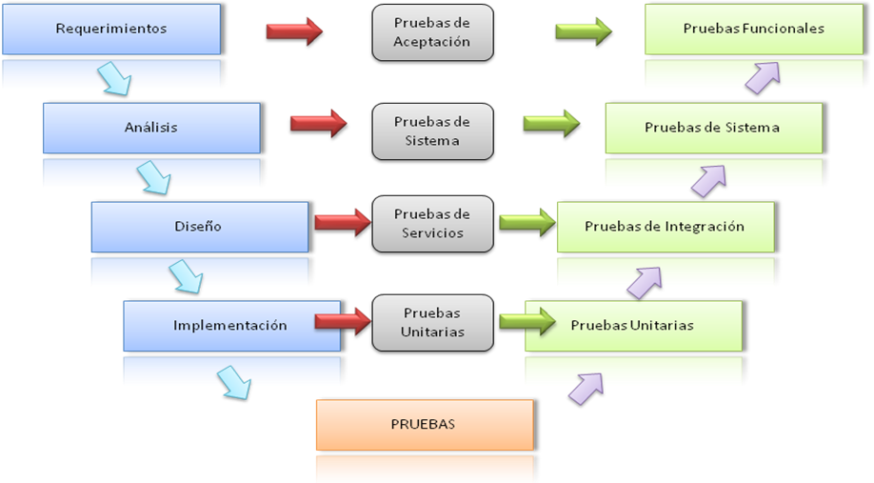

Mientras se realizan las fases de requerimientos, análisis, diseño e implementación se van diseñando las pruebas del mismo nivel. Al llegar a la etapa de pruebas se inicia la ejecución de lo diseñado desde las pruebas unitarias hasta las pruebas funcionales.

Para cada una de las pruebas se realizará el siguiente procedimiento:

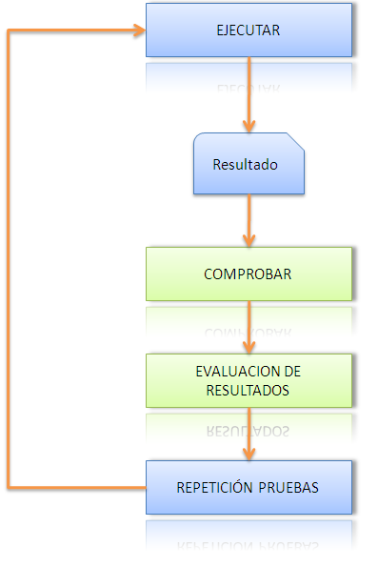

Descripción de las pruebas a realizar:

* Pruebas Funcionales: se testeará que se cumplan las funcionalidades relevadas en la etapa de definición de Requerimientos.
* Pruebas de Sistema: se corrobora que los componentes funcionales del sistema detallados en la etapa de Análisis funcionen correctamente, de acuerdo a sus especificaciones de casos de uso.
* Pruebas de Integración: se testeará que cada componente funcional funcione correctamente, integrado en el conjunto de la aplicación.
* Pruebas Unitarias: cada módulo por separado es probado a medida que se va desarrollando su prototipo.
* Pruebas de Concurrencia: se probará concurrencia entre componentes y entre las dos presentaciones del sistema.

**Definición de Criterios**

**Clasificación de Severidad de Defectos**

A continuación se definen los distintos tipos de severidades según la gravedad de los defectos:

|  |  |
| --- | --- |
| **Categoría** | **Descripción** |
| Crítica | El impacto del defecto en el sistema es muy alto, de manera de afectar su correcto funcionamiento. Puede ocasionar pérdida de información, puede reproducirse fácilmente. |
| Alta | Tiene un alto impacto en el sistema, afectando fuertemente la fucionalidad del componente involucrado. |
| Media | Tiene un impacto intermedio en el sistema, no afecta fuertemente su funcionamiento. |
| Baja | Tiene bajo impacto en el sistema, no afecta su funcioamiento. Su arreglo es sencillo y representa una mejora. |

**Criterios de Aceptación**

Se definen como criterios de aceptación de los casos de prueba la lista de condiciones que deben satisfacerse para determinar el éxito de la prueba, incluyendo restricciones sobre los datos de salida esperados, y condiciones que deben cumplirse en el estado interno del sistema después de ejecutar el caso de prueba.

Para cada caso de prueba particular de nuestro sistema, se definen las precondiciones y resultados esperados en el cuadro de corridas de casos de prueba.

**Criterios de Detección**

Se definen como criterios de detección de los casos de prueba aquellos casos cuya ejecución no se realice de acuerdo a lo especificado en los criterios de aceptación.

Se considerarán aquellos defectos críticos y altos para su reparación.

**Ambiente de Testing**

A continuación se detallan los requerimientos de infraestructura para la realización de las pruebas:

**Servidor de Pruebas**

|  |  |
| --- | --- |
| **Database Server** |  |
| Base de Datos | MySQL 5.5 |
| Hostname | dev-db.conan8mpxdlj.us-west-2.rds.amazonaws.com |
| Port | 3306 |

|  |  |
| --- | --- |
| **Web Server** |  |
| Configuración | Amazon Linux AMI - Apache 2.2, PHP 5.3 |
| Hostname | http://ec2-54-187-58-168.us-west-2.compute.amazonaws.com |
| Port | 80 |

**Cliente de Pruebas**

|  |  |
| --- | --- |
| **Puesto de Trabajo** |  |
| Configuración | Samsung Galaxy S4 Mini - Android 4.2.2 Jelly Bean |

**Riesgos de Testing**

A continuación se detallan los riesgos asociados al testing:

|  |  |  |  |  |
| --- | --- | --- | --- | --- |
| **ID** | **Descripción** | **Responsable** | **Mitigación** | **Contingencia** |
| 1 | Fallas de generación de apk de la aplicación móvil | Pablo Mussari | Actualización de drivers. | Se vuelve a generar apk. |
| 2 | Fallas en lector QR durante ejecución de aplicación móvil. | Alex Otero | - | Se revisa código de implementación, se vuelven a generar los códigos QR. |
| 3 | Fallas en la localización por GPS. | Daniel Benitez | - | - |

**Planilla de casos de Prueba**

A continuación se detalla el corrido de casos de pruebas realizados para la aplicación: Template_Corridas_Casos Prueba.xls